Załącznik nr 2 do zarządzenia Wojewody Mazowieckiego z dnia 30 grudnia 2022 r.

## Szczegółowe zasady prowadzenia spraw w systemie EZD

## w Mazowieckim Urzędzie Wojewódzkim w Warszawie

### Rozdział 1

### Zasady ogólne

**§ 1.** Określenia użyte w załączniku oznaczają:

1. akta sprawy – dokumentację, zawierającą informacje potrzebne przy rozpatrywaniu danej sprawy oraz odzwierciedlającą przebieg jej załatwiania i rozstrzygania;
2. dekretacja – wskazanie osoby lub komórki organizacyjnej wyznaczonej do załatwienia sprawy z ewentualnymi wskazówkami co do terminu i sposobu załatwienia sprawy;
3. dekretacja zastępcza – dekretacja przeniesiona na dokument papierowy z EZD w formie odręcznej lub poprzez dołączony do pisma wydruk potwierdzony podpisem odręcznym osoby, która dołącza wydruk;
4. ePismo – pismo sporządzone w formacie danych .xml, generowane w EZD;
5. ePUAP – Elektroniczną Platformę Usług Administracji Publicznej;
6. EZD – system teleinformatyczny do elektronicznego zarządzania dokumentacją umożliwiający wykonywanie w nim czynności kancelaryjnych, dokumentowanie przebiegu załatwiania spraw oraz gromadzenie i tworzenie dokumentów elektronicznych;
7. kierownik komórki organizacyjnej ‑ dyrektora wydziału, biura oraz kierującego zespołem wchodzącym w skład Urzędu;
8. komórka merytoryczna – komórkę organizacyjną Urzędu właściwą do załatwiania określonego rodzaju spraw, zakładającą sprawę oraz odpowiedzialną za jej prowadzenie i załatwienie;
9. koszulka – widok w EZD, który umożliwia grupowanie w systemie dokumentów, rejestrowanie i prowadzenie sprawy;
10. metadane – zestaw usystematyzowanych informacji, logicznie powiązanych z przesyłką, sprawą lub inną dokumentacją, ułatwiających ich wyszukiwanie, kontrolę, zrozumienie i długotrwałe przechowanie oraz zarządzanie nimi;
11. podpis elektroniczny – dane w postaci elektronicznej, które są dołączone do innych danych w postaci elektronicznej lub logicznie powiązane z innymi i które zostały użyte są przez podpisującego jako podpis;
12. prowadzący sprawę – osobę załatwiającą merytorycznie daną sprawę, realizującą w tym zakresie przewidziane czynności kancelaryjne, w szczególności: rejestrującą sprawę, przygotowującą projekty pism w sprawie, dbającą o terminowość załatwienia sprawy i kompletującą oraz archiwizującą akta sprawy;
13. przesyłka – dokumentację otrzymaną lub wysyłaną przez Urząd, w każdy możliwy sposób, w tym dokumenty elektroniczne przesyłane za pośrednictwem poczty elektronicznej;
14. poczta elektroniczna – usługę służącą do przesyłania wiadomości tekstowych oraz plików binarnych drogą elektroniczną;
15. punkt kancelaryjny – komórkę organizacyjną, w tym sekretariat, kancelarię lub stanowisko pracy, których pracownicy są upoważnieni do przyjmowania lub wysyłania korespondencji;
16. skład chronologiczny – uporządkowany zbiór dokumentacji w postaci nieelektronicznej, w układzie wynikającym z kolejności wprowadzenia do systemu EZD;
17. sprawa – zdarzenie lub stan rzeczy, w tym z zakresu postępowania administracyjnego, wymagające rozpatrzenia i podjęcia czynności służbowych lub przyjęcia do wiadomości;
18. system tradycyjny – system wykonywania czynności kancelaryjnych, dokumentowania przebiegu załatwiania spraw, gromadzenia i tworzenia dokumentacji w postaci nieelektronicznej, z możliwością korzystania z narzędzi informatycznych do wspomagania procesu obiegu dokumentacji w tej postaci;
19. UPD ‑ Urzędowe Poświadczenie Doręczenia, urzędowe poświadczenie odbioru, o którym mowa w art. 46 § 4 pkt 3 ustawy z dnia 14 czerwca 1960 r. Kodeks postępowania administracyjnego, udostępniane w celu umożliwienia podpisania tego poświadczenia przez adresata dokumentu elektronicznego;
20. UPP – Urzędowe Poświadczenie Przedłożenia; urzędowe poświadczenie odbioru, o którym mowa w art. 3 pkt 20 ustawy o informatyzacji, automatycznie tworzone i udostępniane nadawcy dokumentu elektronicznego po odebraniu tego dokumentu przez ESP podmiotu publicznego;
21. Urząd – Mazowiecki Urząd Wojewódzki w Warszawie.

**§ 2.** Udostępnianie i rozpowszechnianie pism między komórkami organizacyjnymi Urzędu odbywa się za pośrednictwem sekretariatów komórek organizacyjnych Urzędu, chyba że szczegółowe procedury wewnętrzne stanowią inaczej.

§ 3. Dekretacja pism przez kierowników komórek organizacyjnych wykonywana jest w systemie EZD, z zastrzeżeniem załącznika nr 6 do zarządzenia.

§ 4. W przypadku dekretacji pism stanowiących elementy akt spraw prowadzonych w sposób tradycyjny, dekretacja dokonana w systemie EZD jest przenoszona na dokument w postaci papierowej w formie dekretacji zastępczej.

§ 5. Obowiązującym sposobem akceptacji dokumentów w Urzędzie jest akceptacja wielostopniowa, polegająca na uzyskaniu przez prowadzącego sprawę wymaganych akceptacji i podpisu elektronicznego osoby upoważnionej.

§ 6. Podteczki w systemie EZD zakładane są w porozumieniu z koordynatorem czynności kancelaryjnych.

§ 7. Ustala się obowiązek pomocniczego rejestrowania w systemie EZD spraw prowadzonych w systemie tradycyjnym.

§ 8. Po zarejestrowaniu przesyłek wpływających w systemie EZD, kancelaria rozdziela je zgodnie z właściwością, nie biorąc udziału w dekretacji.

§ 9. Przed założeniem sprawy prowadzonej elektronicznie w systemie EZD, dokumenty otrzymane w związku z tą sprawą w postaci papierowej, należy przekazać do składu chronologicznego, chyba że szczegółowe procedury wewnętrzne określają inne miejsce przechowywania dokumentów.

§ 10. W systemie EZD za dokumentację przesłaną na konto osoby nieobecnej, odpowiada jej zastępca – do czasu powrotu osoby nieobecnej.

§ 11. Obowiązki nałożone niniejszym zarządzeniem na prowadzącego sprawę, w czasie jego nieobecności wykonuje jego zastępca.

### Rozdział 2

### Obowiązki pracowników Urzędu wynikające z elektronicznego prowadzenia spraw

§ 12. Prowadzący sprawę zobowiązany jest do:

1. dbania o kompletność akt spraw prowadzonych elektronicznie;
2. pomocniczego zakładania w systemie EZD spraw prowadzonych w systemie tradycyjnym i odzwierciedlania przebiegu ich załatwiania;
3. sumiennego i rzetelnego wypełniania metadanych wszystkich dokumentów w systemie EZD, z wyłączeniem dokumentów zawierających UPP lub UPD, zwrotnych potwierdzeń odbioru oraz zwrotów wysłanej korespondencji urzędu i niedostarczonej przez operatora pocztowego do adresata;
4. dbania o uzyskanie akceptacji i podpisów;
5. bieżącego oznaczania jako zakończone w systemie EZD spraw faktycznie zakończonych, znajdujących się w folderze „W realizacji”;
6. nadawania tytułów spraw oraz nazw dokumentów umożliwiających ich szybką identyfikację, przez prowadzącego sprawę, jego zastępcę, oraz innych pracowników;
7. weryfikacji z systemem EZD kompletności otrzymanych dokumentów w postaci papierowej;
8. systematycznej pracy w systemie EZD w celu zapewnienia bieżącego dokumentowania przebiegu załatwiania i rozstrzygania spraw, w szczególności: dekretowania pism, odbierania i zapoznawania się z nowymi pismami, zakładania spraw i akceptowania dokumentów.

§ 13. Dostęp do spraw i pism w systemie EZD wynika z zakresu wykonywanych obowiązków służbowych, określonych zakresem obowiązków, odpowiedzialności i uprawnień. Za zgodą kierowników komórek organizacyjnych można przydzielić określonym pracownikom szerszy dostęp do spraw i pism w systemie EZD.

§ 14. Pracownicy merytoryczni dodając dokument do koszulki zobowiązani są do wstępnego uzupełniania metadanych dokumentu poprzez prawidłowe uzupełnienie co najmniej tytułu i typu dokumentu.

### Rozdział 3

### Zasady dotyczące dekretacji w EZD

§ 15. 1. Wojewoda, Wicewojewoda, Dyrektor Generalny oraz kierownicy komórek organizacyjnych dokonują dekretacji wyłącznie w EZD.

1. Dokumentację do dekretacji przekazują pracownicy sekretariatów.
2. W razie potrzeby, dekretujący wpisuje treść dekretacji w pole uwagi.
3. Zadekretowane dokumenty, dekretujący zwraca do sekretariatu, celem przekazania właściwemu pracownikowi lub przekazuje właściwemu pracownikowi bezpośrednio.

§ 16. 1. W przypadku dokumentów stanowiących elementy spraw prowadzonych tradycyjnie, pracownik sekretariatu lub właściwy pracownik sprawdza dekretacje naniesione w EZD i dołącza do dokumentu dekretację zastępczą.

1. Dekretacja zastępcza, wynikająca z kolejnych etapów dekretacji, dołączana jest przez dekretujących lub pracownika prowadzącego sprawę.
2. Treść dekretacji stanowi, co najmniej, określenie komórki organizacyjnej lub imię lub jego inicjał i nazwisko osoby, do której został zadekretowany dokument.
3. Dekretacja zastępcza zawiera, oprócz treści dekretacji z EZD, własnoręczny podpis pracownika dokonującego dekretacji zastępczej.
4. Za kompletność treści dekretacji zastępczej odpowiada ostatecznie pracownik prowadzący sprawę.

§ 17. 1. Pracownik sekretariatu, po otrzymaniu koszulek z odwzorowaniem cyfrowym dokumentów w postaci papierowej, zarejestrowanych przez kancelarię w rejestrze przesyłek wpływających w EZD, edytuje przed przekazaniem do dekretacji nazwę koszulki i nazwę pliku z odwzorowaniem cyfrowym oraz weryfikuje metadane.

1. Nazwy, o których mowa w ust. 1, powinny informować o tym, czego dokument dotyczy.

§ 18. 1. Dekretacji w systemie EZD podlegają również dokumenty których odwzorowanie cyfrowe nie zostało wykonane .

1. W przypadku, o którym mowa w ust. 1, dekretacja odbywa się na podstawie dokumentu w postaci papierowej, przedłożonego dekretującemu przez pracownika sekretariatu.
2. Po dokonaniu dekretacji dokumentów, o których mowa w ust. 1 i stanowiących elementy akt prowadzonych tradycyjnie, dekretujący zwraca dokument w postaci papierowej pracownikowi sekretariatu, w celu dokonania dekretacji zastępczej.

§ 19. 1. W przypadku nieobecności osoby właściwej do dokonania dekretacji lub podpisywania dokumentów w EZD, pracownik sekretariatu przekazuje dokumentację na konto tej osoby.

1. Pracownik zastępujący osobę, o której mowa w ust. 1, dekretuje i podpisuje swoim podpisem elektronicznym dokumenty w systemie EZD, działając w zastępstwie osoby nieobecnej.
2. W przypadku nieobecności pracownika merytorycznego, dokument przekazywany jest na jego konto w systemie EZD, a sprawę załatwia inny, wyznaczony pracownik, działając na koncie pracownika nieobecnego, w trybie zastępstwa.

§ 20. 1. Pracownik, który otrzymał dokumenty błędnie zadekretowane, zobowiązany jest do ich zwrotu w systemie EZD na konto osoby, od której je otrzymał, z informacją o błędnej dekretacji.

1. Pracownik, który otrzymał dokumenty błędnie rozdzielone, zobowiązany jest do niezwłocznego przekazania ich zgodnie z właściwością lub do punktu kancelaryjnego,   
   w systemie EZD oraz w wersji tradycyjnej.

### Rozdział 4

### Zasady prowadzenia spraw w EZD

§ 21. Sprawę zakłada wyłącznie pracownik ją prowadzący.

§ 22. 1. Prowadzący sprawę udostępnia, do wiadomości lub celem uzyskania stanowiska (tzw. wkładu własnego) innej komórki organizacyjnej, całość lub część dokumentacji w zakresie niezbędnym do załatwienia sprawy, korzystając z funkcji „Udostępnij” w systemie EZD.

1. Udostępnienia koszulki w celu współpracy dokonuje się w trybie do odczytu lub w trybie edycji.
2. Tryb do odczytu umożliwia adresatowi zapoznanie się z treścią dokumentu bez możliwości jego edytowania. Nie ma możliwości usunięcia dokumentu, zaktualizowania, zaznaczania w nim monitu oraz uzupełniania w nim metadanych. Można jedynie edytować nazwę i zaakceptować dokument. Do udostępnionej koszulki (sprawy) można dodać wkład własny w postaci nowego dokumentu lub załącznika. Pracę z udostępnionym dokumentem należy zakończyć, zatwierdzając (przycisk „Zatwierdź”) i zakańczając (przycisk „Zakończ”) koszulkę.
3. Tryb edycji pozwala adresatowi na zapoznanie się z treścią udostępnionego dokumentu z możliwością jego modyfikacji. Tryb do edycji daje możliwość równoczesnego udostępniania dokumentu kilku pracownikom oraz wspólną pracę na dokumencie.
4. Po zapoznaniu się z pismem udostępnionym do wiadomości**,** bez konieczności odpowiedzi, , należy zakończyć udostępnioną koszulkę (przycisk „Zakończ”).
5. Koszulek udostępnionych nie dołącza się do spraw prowadzonych w EZD tylko kończy z nimi pracę w sposób określony w ust. 3-5.
6. Jeżeli współpracujący w procesie tworzenia sprawy uzna, że udostępniony dokument powinien zostać włączony do innej, prowadzonej przez niego sprawy, może to zrobić wyłącznie poprzez dodanie kopii wewnętrznej dokumentu, wykonanej i przekazanej przez pracownika merytorycznego (właściciela koszulki) a nie dokumentu udostępnionego.
7. Na dokumencie udostępnionym nie zakłada się własnych spraw.

§ 23. 1. Prowadzący sprawę przekazuje akta sprawy, celem uzyskania wymaganych akceptacji i podpisów korzystając z funkcji „Przekaż” w systemie EZD.

1. Z funkcji, o której mowa w ust. 1, korzysta się również w przypadku przekazania pisma bez znaku sprawy do komórki merytorycznej, w której zakładana jest sprawa.

§ 24. Prowadzący sprawę, udostępniając lub przekazując dokument w systemie EZD, zamieszcza w treści tego dokumentu lub w polu „uwagi” jasne, niebudzące wątpliwości, czytelne informacje, wyjaśniające pracownikowi otrzymującemu dokument cel jego udostępnienia lub przekazania.

### Rozdział 5

### Zasady akceptowania i podpisywania dokumentów elektronicznych w systemie EZD

§ 25. 1. Akceptacje pism w sprawach prowadzonych elektronicznie są wykonywane wyłącznie w systemie EZD przy użyciu ikony „Akceptuj”.

1. Prowadzący sprawę zobowiązany jest do zaakceptowania wytworzonego przez siebie dokumentu, a następnie przekazania go bezpośredniemu przełożonemu celem akceptacji lub podpisania podpisem elektronicznym. Po uzyskaniu akceptacji, pracownik powinien zadbać o przekazanie pisma do upoważnionej osoby celem uzyskania podpisu elektronicznego. Prowadzący sprawę po zaakceptowaniu wytworzonego przez siebie dokumentu może go przekazać bezpośrednio kierownikowi komórki organizacyjnej na jego żądanie, celem akceptacji albo podpisania podpisem elektronicznym.
2. Zasady akceptacji, o których mowa w ust. 2, kierownik komórki organizacyjnej może rozszerzać o kolejne akceptacje.
3. W Urzędzie obowiązuje akceptacja wielostopniowa, przy czym, gdy kierownik komórki organizacyjnej jest bezpośrednim przełożonym prowadzącego sprawę, dokument podlega akceptacji prowadzącego sprawę oraz podpisaniu przez kierownika komórki organizacyjnej.

§ 26. 1. Kierownik komórki organizacyjnej lub osoba upoważniona, podpisuje podpisem elektronicznym tylko zaakceptowane wcześniej dokumenty.

1. Pisma w sprawach prowadzonych w systemie EZD, przeznaczone do wysyłki w postaci papierowej, tworzy się poprzez wydrukowanie podpisanej podpisem elektronicznym treści pisma wraz z uwierzytelnieniem zawierającym co najmniej informację, że pismo zostało utrwalone w postaci elektronicznej i podpisane kwalifikowanym podpisem elektronicznym, ze wskazaniem imienia i nazwiska oraz stanowiska służbowego osoby, która je podpisała oraz identyfikator tego pisma, nadawany przez EZD.

§ 27. Każdy dokument elektroniczny, udostępniany lub przekazywany do innych komórek organizacyjnych, winien być podpisany podpisem elektronicznym, z zastrzeżeniem § 29.

§ 28. 1. Podpisany dokument elektroniczny udostępnia się lub przekazuje innym komórkom organizacyjnym za pośrednictwem sekretariatów.

1. Podpisany dokument elektroniczny, dotyczący spraw pracowniczych lub kadrowych, może być udostępniany lub przekazywany pomiędzy komórkami organizacyjnymi Urzędu z pominięciem sekretariatów.
2. Dokument, o którym mowa w ust. 1, podlega w systemie EZD dekretacji kierownika komórki organizacyjnej, której dokument został udostępniony lub przekazany, w celu wyznaczenia pracownika właściwego do jego rozpatrzenia.

§ 29. 1. W przypadku współpracy między komórkami, polegającej na tworzeniu wspólnie ostatecznego kształtu dokumentu (tzw. dokumenty robocze), dopuszcza się udostępnianie niepodpisanych dokumentów elektronicznych bezpośrednio na stanowisko właściwego pracownika innej komórki organizacyjnej.

1. Dopuszcza się przekazywanie zaakceptowanych przez pracownika określonej komórki organizacyjnej dokumentów elektronicznych, bezpośrednio na stanowisko właściwego pracownika innej komórki organizacyjnej, celem uzyskania podpisu elektronicznego.

§ 30. 1. W przypadku otrzymania dokumentu z innej komórki organizacyjnej, prowadzący sprawę zobowiązany jest do zweryfikowania, czy dokument jest podpisany podpisem elektronicznym.

1. W przypadku braku podpisu elektronicznego, prowadzący sprawę zobowiązany jest do zwrócenia dokumentu komórce organizacyjnej, z której otrzymał niepodpisany dokument, celem uzupełnienia braków.

### Rozdział 6

### Zasady wysyłania korespondencji za pośrednictwem ePUAP

§ 31. 1. Wysyłając korespondencję za pośrednictwem ePUAP, należy sporządzić dokument w formacie danych .xml korzystając z ikony „ePismo” w systemie EZD.

1. W przypadku podpisania ePisma podpisem elektronicznym, w jego treści należy zamieścić co najmniej imię i nazwisko oraz stanowisko służbowe osoby, która podpisała dokument elektroniczny.

§ 32. Do ePisma można dołączać:

* 1. inne dokumenty elektroniczne (w szczególności pisma wraz z załącznikami) podpisane podpisem elektronicznym przez kierownika komórki organizacyjnej lub osobę upoważnioną;
  2. zeskanowane pisma (w szczególności: dokumenty archiwalne, pisma, które zostały doręczone do Urzędu w postaci papierowej). W tym przypadku ePismo może być pismem przewodnim i jest podpisywane podpisem elektronicznym przez kierownika komórki organizacyjnej lub osobę upoważnioną.

§ 33. Korespondencja do podmiotów publicznych wysyłana jest w trybie UPP, natomiast do osób fizycznych, osób prawnych i jednostek organizacyjnych nieposiadających osobowości prawnej, niebędących podmiotami publicznymi, w trybie UPD.

§ 34. W przypadku wysyłania za pośrednictwem ePUAP korespondencji, dotyczącej sprawy prowadzonej w systemie tradycyjnym, należy wykonać następujące czynności:

* 1. dokonać wydruku wszystkich dokumentów elektronicznych oraz ich uwierzytelnienia w sposób określony w§ 26 ust. 2;
  2. wydrukować treść otrzymanego UPP lub UPD.

§ 35. Prowadzący sprawę, wysyłając korespondencję za pośrednictwem ePUAP, powinien zadbać o to, aby wysyłane pisma, o których mowa w § 32 pkt 1, były podpisane podpisem elektronicznym.

### Rozdział 7

### Zasady postępowania z korespondencją przesłaną za pośrednictwem poczty elektronicznej

§ 36. Przesyłki adresowane na poszczególne skrzynki poczty elektronicznej (w tym wydziałowe):

* 1. mające istotne znaczenie dla odzwierciedlenia przebiegu prowadzonych spraw, prowadzący sprawę rejestruje w rejestrze przesyłek wpływających (RPW);
  2. mające robocze znaczenie dla prowadzonych spraw prowadzący sprawę włącza bezpośrednio do akt właściwej sprawy w systemie EZD, nie rejestrując ich w rejestrze przesyłek wpływających (RPW);
  3. pozostałe, nieodzwierciedlające działalności Urzędu nie są rejestrowane i nie są włączane do akt sprawy.

§ 37. Przesyłki adresowane na skrzynkę poczty elektronicznej podaną w Biuletynie Informacji Publicznej jako właściwą do kontaktu z Urzędem (info@mazowieckie.pl), wprowadza do sytemu EZD i rejestruje sekretariat lub pracownik prowadzący sprawę.

§ 38. Przesyłki przekazane pocztą elektroniczną wprowadza się do systemu EZD w taki sposób, aby zachować integralność i postać naturalnego dokumentu elektronicznego (w szczególności w formacie danych .eml).

§ 39. Przesyłka przekazana pocztą elektroniczną, stanowiąca element sprawy prowadzonej elektronicznie, nie podlega przechowywaniu w składzie chronologicznym.

§ 40. Przesyłka przekazana pocztą elektroniczną, stanowiąca element sprawy prowadzonej w systemie tradycyjnym, jest drukowana, na pierwszej stronie wydruku nanosi się i wypełnia pieczęć wpływu, a wydruk włączany jest do akt sprawy.

§ 41. 1. W przypadku pisma przeznaczonego do wysyłki za pomocą poczty elektronicznej:

1. w sprawie prowadzonej elektronicznie – kierownik komórki organizacyjnej lub osoba upoważniona podpisuje podpisem elektronicznym pismo w postaci elektronicznej, a pracownik generuje podpisane pismo wraz z uwierzytelnieniem, o którym mowa w § 26 ust. 2, i dołącza do wiadomości e‑mail;
2. w sprawie prowadzonej tradycyjnie – kierownik komórki organizacyjnej lub osoba upoważniona, co do zasady, podpisuje pismo odręcznie, a pracownik skanuje podpisane pismo i dołącza do wiadomości e-mail.
3. Pismo podpisane podpisem elektronicznym jest wysyłane przez pracownika prowadzącego sprawę z indywidualnej skrzynki poczty elektronicznej.
4. Po wysłaniu za pomocą poczty elektronicznej korespondencji, stanowiącej element sprawy prowadzonej elektronicznie, pracownik prowadzący sprawę wprowadza przesyłkę do systemu EZD w taki sposób, aby zachować integralność i postać naturalną dokumentu elektronicznego (w szczególności: w formatach danych: .eml, .msg).
5. Przesyłki, o których mowa w ust. 3 są rejestrowane w rejestrze korespondencji wychodzącej (za pomocą polecenia „Mail”).

Załącznik nr 3 do zarządzenia Wojewody Mazowieckiego z dnia 30 grudnia 2022 r.

**Wykaz przesyłek, które nie są otwierane przez punkty kancelaryjne[1]:**

1. zawierające informacje niejawne;
2. wartościowe, które są przekazywane właściwej osobie lub komórce organizacyjnej za pokwitowaniem;
3. zawierające oferty przetargowe zabezpieczone w kopertach opatrzonych napisem „Oferta na (…) – nie otwierać przed (…)”;
4. zawierające uzupełnienia ofert przetargowych;
5. z napisem „Wadium w postępowaniu”;
6. opatrzone klauzulą „Do rąk własnych”;
7. kierowane do Wojewódzkiej Komisji do spraw Orzekania o Zdarzeniach Medycznych;
8. zawierające wypełnione ankiety bezpieczeństwa osobowego;
9. opatrzone klauzulą „Tajemnica przedsiębiorstwa”;
10. opatrzone napisem „Dokumentacja medyczna”;
11. których nadawcą jest Krajowy Rejestr Karny (KRK), Agencja Bezpieczeństwa Wewnętrznego (ABW) i Centralnego Biura Antykorupcyjnego (CBA), Agencja Wywiadu (AW), Służba Kontrwywiadu Wojskowego (SKW), Służba Wywiadu Wojskowego (SWW) a adresatem jest Wojewoda Mazowiecki lub Biuro Ochrony Urzędu;
12. oświadczenia lustracyjne i informacje o złożeniu oświadczenia lustracyjnego;
13. oświadczenia majątkowe pracowników Urzędu i Jednostek Administracji Zespolonej (JAZ);
14. dokumenty wpływające z Instytutu Pamięci Narodowej (IPN), a adresatem jest Wojewoda Mazowiecki lub Biuro Ochrony Urzędu;
15. pisma do Rzecznika Dyscyplinarnego Mazowieckiego Urzędu Wojewódzkiego w Warszawie;
16. akta przesyłane w ramach postępowań odwoławczych od decyzji Pełnomocnika Ochrony Informacji Niejawnych.

Załącznik nr 4 do zarządzenia Wojewody Mazowieckiego z dnia 30 grudnia 2022 r.

**Wykaz składów chronologicznych i składów informatycznych nośników danych**

1. W Mazowieckim Urzędzie Wojewódzkim w Warszawie wyodrębnia się następujące zbiory składów chronologicznych:
2. przesyłek, dla których wykonano pełne odwzorowanie cyfrowe - oznaczony symbolem SCP;
3. przesyłek, dla których nie wykonano pełnego odwzorowania cyfrowego - oznaczony symbolem SCN;
4. pozostałych dokumentów stanowiących elementy akt spraw elektronicznych - oznaczony symbolem SCW;
5. zwrotnych potwierdzeń odbioru - oznaczony symbolem SCZ.
6. Składy chronologiczne prowadzi się w następujących lokalizacjach:
7. Mazowiecki Urząd Wojewódzki w Warszawie, plac Bankowy 3/5:
8. SCP-W,
9. SCN-W,
10. SCW-W,
11. SCZ-W;
12. Delegatura - Placówka Zamiejscowa w Ciechanowie, ulica 17 Stycznia 7:
13. SCP-C,
14. SCN-C,
15. SCW-C,
16. SCZ-C;
17. Delegatura - Placówka Zamiejscowa w Ostrołęce, ulica Generała Augusta Emila Fieldorfa „Nila” 15:
18. SCP-O,
19. SCN-O,
20. SCW-O,
21. SCZ-O;
22. Delegatura - Placówka Zamiejscowa w Płocku, ulica Kolegialna 15:
23. SCP-P,
24. SCN-P,
25. SCW-P,
26. SCZ-P;
27. Delegatura - Placówka Zamiejscowa w Radomiu, ulica Stefana Żeromskiego 53:
28. SCP-R,
29. SCN-R,
30. SCW-R,
31. SCZ-R;
32. Delegatura - Placówka Zamiejscowa w Siedlcach, ulica Józefa Piłsudskiego 38:
33. SCP-S,
34. SCN-S,
35. SCW-S,
36. SCZ-S;
37. W Mazowieckim Urzędzie Wojewódzkim w Warszawie wyodrębnia się następujące zbiory składów informatycznych nośników danych, których zawartość:
38. w pełni włączono do systemu EZD - oznaczony symbolem NDP;
39. nie została włączona do systemu EZD - oznaczony symbolem NDN;
40. Składy informatycznych nośników danych chronologiczne prowadzi się   
    w następujących lokalizacjach:
41. Mazowiecki Urząd Wojewódzki w Warszawie, plac Bankowy 3/5:
42. NDP-W,
43. NDN-W;
44. Delegatura - Placówka Zamiejscowa w Ciechanowie, ulica 17 Stycznia 7:
45. NDP-C,
46. NDN-C;
47. Delegatura - Placówka Zamiejscowa w Ostrołęce, ulica Generała Augusta Emila Fieldorfa „Nila” 15:
48. NDP-O,
49. NDN-O;
50. Delegatura - Placówka Zamiejscowa w Płocku, ulica Kolegialna 15:
51. NDP-P,
52. NDN-P;
53. Delegatura - Placówka Zamiejscowa w Radomiu, ulica Stefana Żeromskiego 53:
54. NDP-R,
55. NDN-R;
56. Delegatura - Placówka Zamiejscowa w Siedlcach, ulica Józefa Piłsudskiego 38:
57. NDP-S,
58. NDN-S.

Załącznik nr 5 do zarządzenia Wojewody Mazowieckiego z dnia 30 grudnia 2022 r.

Wykaz przesyłek nieskanowanych z uwagi na ich treść:

1. akta I instancji przesyłane w ramach postępowań odwoławczych;
2. dokumenty wypożyczone, zwracane przez inne organy lub sądy;
3. przesyłki z delegatur;
4. dokumenty zawierające informacje niejawne;
5. materiały reklamowe;
6. mandaty;
7. oferty zatrudnienia;
8. oferty zamówień publicznych;
9. oferty szkoleń, studiów, i tym podobne;
10. świadectwa kwalifikacji zawodowej dotyczące kierowców;
11. dowody opłaty za egzaminy na instruktorów nauki jazdy;
12. dzienniki budowy;
13. plany zagospodarowania terenu;
14. dekrety z parafii;
15. wnioski o zaproszenie cudzoziemca;
16. wniosek o wydanie - przedłużenie - zezwolenia na pracę cudzoziemca na terytorium Rzeczypospolitej Polskiej;
17. wnioski o udzielenie zezwolenia na pobyt dla cudzoziemców;
18. przesyłki wpływające dotyczące karalności cudzoziemców;
19. wnioski paszportowe;
20. wnioski o nadanie odznaczeń państwowych;
21. gratulacje od Prezesa Rady Ministrów dla osób obchodzących setną rocznicę urodzin oraz postanowienia Prezydenta Rzeczypospolitej Polskiej o przyznaniu medali za długoletnie pożycie małżeńskie;
22. dokumenty dotyczące nadania obywatelstwa przez Prezydenta Rzeczypospolitej Polskiej;
23. wnioski o nadanie numeru pesel;
24. protokoły z szacowania szkód powstałych w gospodarstwach rolnych;
25. aneksy do umów na ratownictwo medyczne z uwagi na objętość dokumentu;
26. dokumenty magazynowe;
27. prace plastyczne;
28. orzeczenia lekarskie;
29. orzeczenia psychologiczne;
30. dokumenty oznaczone jako tajemnica przedsiębiorstwa;
31. zajęcia komornicze;
32. repertorium tłumacza przysięgłego;
33. zapytania z Krajowego Rejestru Karnego;
34. poświadczenia bezpieczeństwa i inne dokumenty z ABW dotyczące postępowań sprawdzających;
35. oświadczenia i informacje lustracyjne;
36. oświadczenia majątkowe (wraz z załącznikami w postaci zeznań podatkowych);
37. dokumenty wpływające z Instytutu Pamięci Narodowej, a adresatem jest Wojewoda Mazowiecki lub Biuro Ochrony Urzędu;
38. przesyłki adresowane do Wojewódzkiej Komisji do spraw Orzekania o Zdarzeniach Medycznych;
39. korespondencja prowadzona z Wojskowymi Centrami Rekrutacji;
40. dokumenty, których nadawcą jest Krajowy Rejestr Karny (KRK), Agencja Bezpieczeństwa Wewnętrznego (ABW), Centralne Biuro Antykorupcyjne (CBA), Agencja Wywiadu (AW), Służba Kontrwywiadu Wojskowego (SWW), a adresatem jest Wojewoda Mazowiecki lub Biuro Ochrony Urzędu;
41. wnioski o udzielenie zapomóg bezzwrotnych z Zakładowego Funduszu Świadczeń Socjalnych.

Załącznik nr 6 do zarządzenia Wojewody Mazowieckiego z dnia 30 grudnia 2022 r.

**Wykaz przesyłek niepodlegających dekretacji w systemie EZD**

**Wydział Finansów i Budżetu:**

1. Harmonogram realizacji wydatków z rezerw budżetu państwa;
2. Wniosek o dokonanie zmian w planie finansowym wydatków budżetu Wojewody Mazowieckiego;
3. Wniosek o zmianę przeznaczenia środków majątkowych;
4. Wniosek o dokonanie zmian klasyfikacji budżetowej w wydatkach uruchomionych z rezerw celowych budżetu państwa;
5. Wniosek o zwiększenie środków majątkowych ze środków bieżących;
6. Wniosek o zwiększenie budżetu wojewody z rezerwy ogólnej/rezerw celowych budżetu państwa;
7. Wniosek o uruchomienie środków zaplanowanych w budżecie Wojewody Mazowieckiego;
8. Zapotrzebowanie na środki budżetowe;
9. Prognoza wydatków budżetowych w ujęciu dziennym;
10. Blokowanie planowanych wydatków budżetowych;
11. Wniosek o wypłatę środków związanych z realizacją zobowiązań wymagalnych Skarbu Państwa;
12. Korespondencja zewnętrzna: tj. pisma organów egzekucyjnych oraz innych podmiotów publicznych i prywatnych (np. sąd, dłużnik itp.) dot. administracyjnych postępowań egzekucyjnych, których wierzycielem jest Wojewoda Mazowiecki, w tym korespondencja dot. postępowań upadłościowych i restrukturyzacyjnych;
13. Korespondencja wewnętrzna: tj. pisma komórek organizacyjnych Urzędu współpracujących z WF (np. wnioski o wszczęcie postępowania, decyzje, postanowienia, zapytania prawne itp.).

**Wydział Nadzoru Prawnego:**

1. Uchwały i zarządzenia organów jednostek samorządu terytorialnego i ich związków oraz organów Izby Rolniczej;
2. Projekty zarządzeń i rozporządzeń, obwieszczeń i porozumień Wojewody Mazowieckiego oraz projekty zarządzeń Dyrektora Generalnego Mazowieckiego Urzędu Wojewódzkiego w Warszawie;
3. Skargi do sądu administracyjnego na decyzje i postanowienia Wojewody Mazowieckiego, bezczynność, rozstrzygnięcia nadzorcze, zarządzenia zastępcze i akty prawne Wojewody;
4. Wyroki i postanowienia sądów administracyjnych oraz powszechnych, zawiadomienia o terminach rozprawy;

**Wydział do Spraw Osób Niepełnosprawnych:**

1. Odwołania od orzeczeń o niepełnosprawności i stopniu niepełnosprawności wydanych w I i II instancji i pisma dodatkowe ( dokumentacja medyczna, usprawiedliwienia, opinie biegłych sądowych, zawiadomienia o posiedzeniu sądu, postanowienia i wyrok wydane przez sąd);
2. Dokumentacja dotycząca postępowania kontrolnego z wyjątkiem uwag i zastrzeżeń;
3. Dokumentacja dotycząca nadzoru nad powiatowymi zespołami ds. orzekania o niepełnosprawności.

**Wydział Polityki Społecznej:**

Wszystkie przesyłki wpływające do Wydziału z wyłączeniem spraw obejmujących:

1. skargi, wnioski, petycje;
2. wnioski o udzielenie informacji publicznej;
3. sprawy wpływające z sądów powszechnych i administracyjnych, organów ścigania bądź sprawy dotyczące tego zakresu;
4. sprawy kierowane przez organy administracji rządowej z wyłączeniem akt spraw dotyczących koordynacji systemów zabezpieczenia społecznego przekazywanych według właściwości przez innych wojewodów.

**Wydział Rynku Pracy:**

1. Wnioski o wydanie zezwoleń na pracę dla cudzoziemców;
2. Informacje pracodawców w zakresie zmian w stosunku pracy cudzoziemców.

**Wydział Spraw Cudzoziemców**

Wszystkie przesyłki wpływające do Wydziału z wyłączeniem:

1. skarg, wniosków, petycji;
2. dokumentów zaadresowanych bezpośrednio na Dyrektora Wydziału;
3. dokumentów związanych z przetargami WSC dotyczącymi projektów unijnych i ich finansowaniem.

**Biuro Finansów Urzędu:**

1. Faktury /Rachunki/Noty księgowe;
2. Sprawy dotyczące mandatów karnych;
3. Potwierdzenia sald;
4. Noty korygujące wystawiane przez Urząd;
5. Wykazy opłat paszportowych.

**Biuro Kadr i Organizacji:**

1. Kwerendy archiwalne;
2. Wnioski o udostepnienie lub wypożyczenie dokumentacji;
3. Korespondencja z Archiwum Państwowym;
4. Pisma dotyczące spraw pracowniczych z wyłączeniem korespondencji przychodzącej z Związków Zawodowych Mazowieckiego Urzędu Wojewódzkiego w Warszawie oraz organów administracji rządowej;
5. Korespondencja z organami administracji zespolonej w województwie mazowieckim;
6. Pisma w sprawie wydania upoważnień i pełnomocnictw Wojewody Mazowieckiego i Dyrektora Generalnego;
7. Korespondencja adresowana do Pełnomocnika Wojewody Mazowieckiego do spraw Rozwoju Społeczeństwa Obywatelskiego i Współpracy z Organizacjami Pozarządowymi.

**Biuro Ochrony:**

1. Dokumenty zawierające informacje niejawne, przetwarzane zgodnie z odrębnymi przepisami;
2. Dokumenty, których nadawcą jest Krajowy Rejestr Karny (KRK), Agencja Bezpieczeństwa Wewnętrznego (ABW), Centralne Biuro Antykorupcyjne (CBA), Agencja Wywiadu (AW), Służba Kontrwywiadu Wojskowego (SKW) i Służba Wywiadu Wojskowego (SWW), a adresatem jest Wojewoda Mazowiecki lub Biuro Ochrony Urzędu;
3. Dokumenty wpływające z Instytutu Pamięci Narodowej (IPN), a adresatem jest Wojewoda Mazowiecki lub Biuro Ochrony Urzędu;
4. Oświadczenia lustracyjne i informacje o złożeniu oświadczenia lustracyjnego;
5. Oświadczenia majątkowe pracowników Urzędu, Jednostek Administracji Zespolonej (JAZ) i Jednostek Samorządu Terytorialnego (JST).

Załącznik nr 7 do zarządzenia Wojewody Mazowieckiego z dnia 30 grudnia 2022 r.

**Zasady i sposób elektronicznego udostępniania akt spraw**

**z wykorzystaniem modułu EZD MUAS**

**Postępowanie z wnioskiem o udostępnienie akt sprawy**

1. Wniosek o elektroniczne udostępnienie akt może zostać złożony w następujący sposób:
2. online za pomocą usługi opublikowanej na platformie ePUAP;
3. online na Elektroniczną Skrzynkę Podawczą Urzędu;
4. osobiście w punkcie kancelaryjnym Urzędu lub u pracownika prowadzącego sprawę.
5. W przypadku gdy wnioskodawca złoży wniosek za pośrednictwem operatora pocztowego, pracownik prowadzący sprawę informuje wnioskodawcę o sposobach uzyskania dostępu do akt opisanych w pkt 1.
6. W przypadku wniosku złożonego osobiście, pracownik punktu kancelaryjnego jest zobowiązany do potwierdzenia tożsamości wnioskodawcy.
7. Koszulkę z dołączonym wnioskiem elektronicznym lub zeskanowanym, w przypadku złożenia osobistego, punkt kancelaryjny przekazuje do sekretariatu komórki organizacyjnej.
8. Pracownik komórki organizacyjnej, po przygotowaniu akt do udostępnienia:
9. wysyła na skrzynkę ePUAP wnioskodawcy informację zawierającą dane dostępowe do aplikacji MUAS – w przypadku wniosku złożonego online;
10. umawia z wnioskodawcą termin odbioru osobistego danych dostępowych do aplikacji MUAS – w przypadku wniosku złożonego osobiście.
11. Akta sprawy pod wygenerowanym loginem i hasłem dostępne są przez 7 dni.
12. W przypadku osobistego odbioru przez wnioskodawcę danych dostępowych do aplikacji MUAS, udostępnienie w EZD należy generować nie wcześniej niż dzień przed umówionym terminem odbioru.
13. Wnioskodawca może zapoznać się z udostępnianymi aktami na miejscu w Urzędzie, korzystając z wydzielonego stanowiska komputerowego w Punkcie Obsługi Klienta lub komórce organizacyjnej Urzędu.
14. Koszulka z wnioskiem, korespondencja ePUAP oraz zeskanowane potwierdzenie odbioru danych dostępowych należy dołączyć do sprawy z której nastąpiło udostępnienie akt.
15. W przypadku, gdy sprawa znajduje się w archiwum zakładowym, udostępnienie przeprowadza archiwum zakładowe na podstawie przepisów Instrukcji archiwalnej.

**Czynności pracownika merytorycznego.**

1. Pracownik musi posiadać uprawnienie *244 MUAS- udostępnianie akt sprawy*. Po otrzymaniu tego uprawnienia w każdej założonej sprawie pojawi się ikonka „Udostępnij akta”.

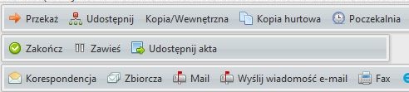

1. Po kliknięciu w ikonę wyświetli się lista dokumentów zgromadzonych w sprawie, następnie należy zaznaczyć udostępniane dokumenty, ewentualnie uzupełnić informacje w polu „Opis sprawy” (informacja będzie widoczna dla wnioskodawcy) i kliknąć przycisk „Udostępnij”.

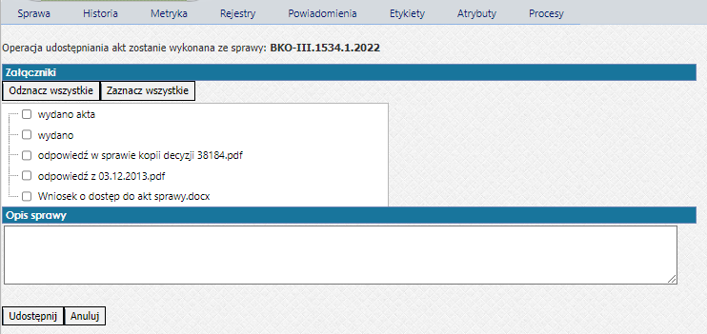

1. Jeżeli w sprawie występują dokumenty, które nie zostały w pełni odwzorowane należy je doskanować tworząc oddzielny plik o nazwie:

* *Uzupełnienie odwzorowania dokumentu z RPW/…...*,
* *ZPO decyzji z dnia ……2022 r*.,
* *Koperta przesyłki wpływającej w dniu…….2022 r*,

w przypadku gdy z przyczyn technicznych niemożliwe jest doskanowanie dokumentu wpływającego, należy wypożyczyć go ze składu chronologicznego i ustalić z wnioskodawcą termin wglądu do tych dokumentów w lokalu urzędu.

1. Dokumenty doskanowuje:
2. skład chronologiczny – jeżeli dokumenty są na stanie składu;
3. pracownik merytoryczny – jeżeli dokumenty są na jego stanie (zostały wypożyczone ze składu chronologicznego).
4. Zbyt długa nazwa dokumentu skutkować będzie błędem (widocznym poniżej), który uniemożliwi wykonanie operacji udostępnienia akt. Analogiczny błąd pojawi się, w przypadku udostępnienia akt z koszulki udostępnionej lub sprawy założonej na udostępnionej koszulce (udostępnienie akt musi odbywać się z koszulki głównej).

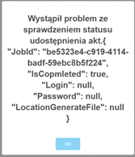

1. Jeżeli udostępnienie zostało przeprowadzone prawidłowo wyświetli się login i hasło dostępu, którymi wnioskodawca zaloguje się do aplikacji MUAS w celu wyświetlenia i pobrania zaznaczonych dokumentów.

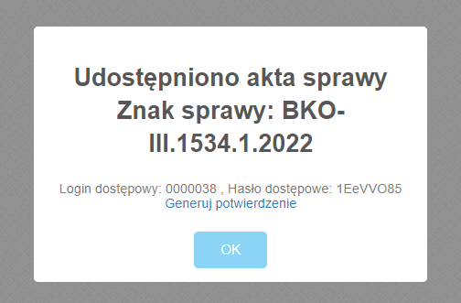

1. Jeżeli wniosek o udostępnienie akt sprawy został złożony osobiście należy wygenerować potwierdzenie wydania danych dostępowych, klikając w link „Generuj potwierdzenie”

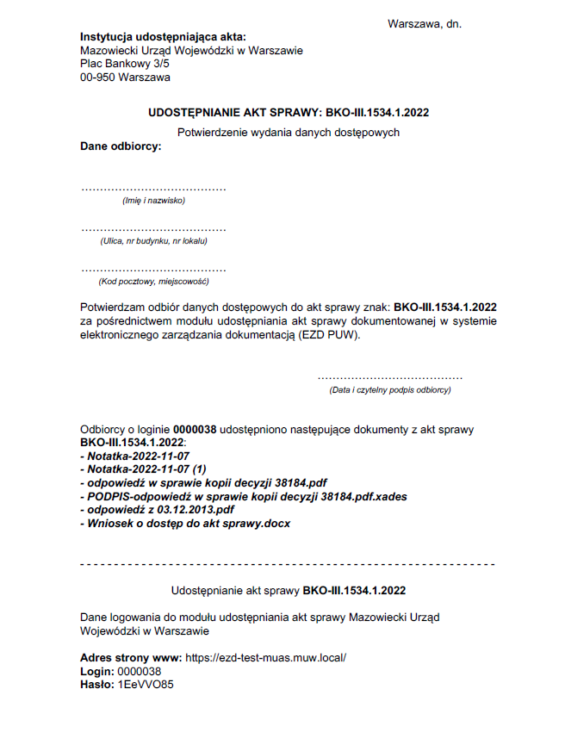

1. Potwierdzenie wydania danych dostępowych składa się z dwóch części:

Część pierwsza, przeznaczona dla prowadzącego/udostępniającego sprawę - potwierdzenie odbioru loginu i hasła przez wnioskodawcę.

Część druga –dane logowania dla wnioskodawcy.

Dokument po wypełnieniu należy zeskanować i dodać do sprawy a następnie opatrzyć numerem ID i przekazać do składu chronologicznego elementów akt sprawy.

*Wniosek na platformie ePUAP*

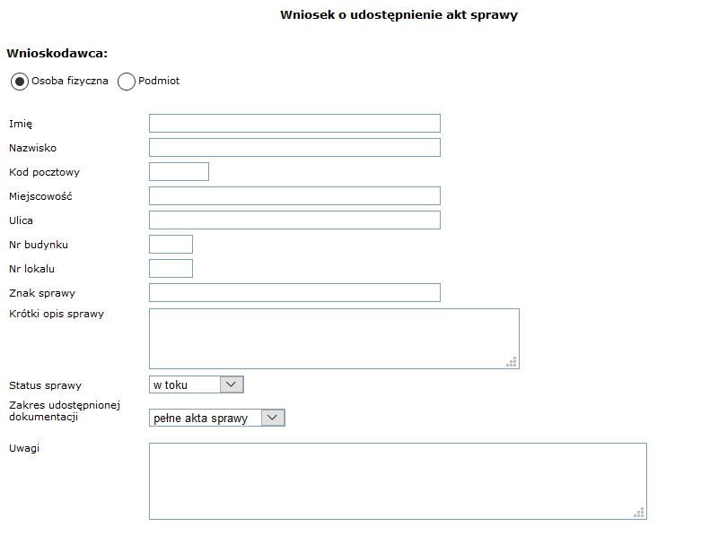

*Wzór wniosku składanego osobiście*

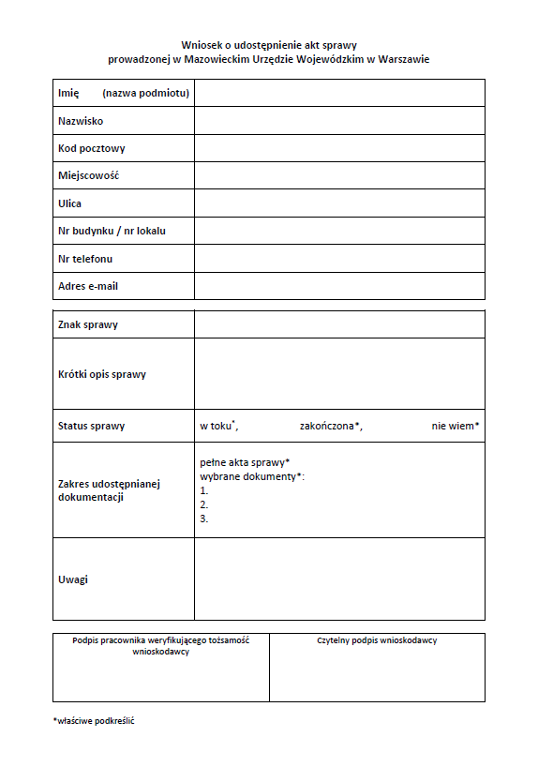

1. Przesyłki nie są otwierane jeśli oznaczenie koperty zewnętrznej pozwoli na jej identyfikację.